國立臺灣藝術大學雕塑學系

新 生 修 業 手 冊
113 學年度大學部



中 華 民 國 113 年 8 月 1 日 編 製

目錄

前言 1
壹、 簡介 3
貳、 新生重要日程表 5
參、 師資陣容 6
一、專任教師 6
二、兼任教師 8
三、系辦公室行政人員 10
肆、 科目學分表 11
伍、 雕塑系各年級重要事項 18
一、 學士班系上重要事項 18
二、 雕塑系各項規章 19
國立臺灣藝術大學美術學院雕塑學系 19
大學部術科學習成效審查辦法 19
國立臺灣藝術大學專業實習實施要點 21
國立臺灣藝術大學雕塑學系大學部學生選組辦法 24
國立臺灣藝術大學美術學院雕塑學系 25
畢業展作品及創作審查辦法 25
國立臺灣藝術大學美術學院雕塑學系門禁系統管理辦法 27
三、 系館使用規範 29
(一) 實驗展場申請辦法 29
(二) 專業教室使用 29
(三) 財產、器材借用 30
(四) 系館空間維護原則 32
(五) 廢棄物處理原則 32
陸、 系學會 34

前言
各位雕塑的新鮮人 ! 歡迎你們的加入 !
在藝術表現逐漸多元的今日，讓我們一起來探討研究「雕塑」這種不朽的藝術表現!
為使各位新生快速瞭解雕塑系，特編印修業手冊，內容包括師資陣容、課程規劃、系館使用規範及系所舉辦之各項活動，盼能讓新生們瞭解並遵循相關規範，快樂的學習及創作。
賦予雕塑生命，讓雕塑感動你我，的確是需要時間的累積，雕塑系是一個培育雕塑家的純藝術科系，也是全國唯一以純材質創作能作深入探討研究及複合媒材跨界表現的系所。我們在一年級為同學們安排了較重的基礎素描、基礎塑造、寫實塑造和解剖學等課程，可以訓練同學的觀察力及立體塑形及實物寫實和人體構造等表現的基本功，二年級安排人體塑造、金屬造形、木雕、石雕、複合媒材等五種短期集中課程，還有人體素描等，在二年級下學期末進行選組，三年級開始進入專業工坊作深入的創作學習與探討直到畢業。
並藉由通識課程加強同學們的外語及文化涵養，還有循序漸進的各種雕塑理論課程，和實際操作課程相輔相成，期許同學們能在個人修為、專業思想、專業技能方面都能面面俱到;外語的學習及訓練能使同學們在未來選擇上有更多樣化的選擇，而能成為一個具有世界觀的當代雕塑家。
系上每年都會舉辦一次年度展，一次袖珍雕塑展，是同學確認自己所學成果的機會，國內及國際上更有許多雕塑競賽可以參加，往年有許多同學在學生時期的作品就可以得到很好的成績。
學校每年都有申請交換留學及獎學金的機會，還有急難救助及清寒補助、就學貸款…等，詳細資訊都可以在學校各處室網頁找到，本手冊內也有詳細的說明，請有需要的同學可以仔細查閱。
雕塑系有許多實際操作的課程會使用到鏈鋸、雕刻刀、氬焊機、交流弧電焊機、大關刀(切石頭用)…等等具有危險性的機具，修習這些課程必

須要非常專注，尤其是安全講習，每學期工坊課程第一堂課會針對其設備機具做一次講習，所以準時上課是很重要的。
在就學過程中同學們會慢慢找到創作的方向，這些在雕塑系所學的本事很多都是在未來不容易被數位所取代的，畢業後成為專業雕塑藝術家、進研究所、博士班、教師學程、留學、設計師、公仔師、3D 建模、電影道具、藝術行銷、企劃…等等各行各業都能有所發揮。
當然大學生活也有揮灑青春的生活面，我們系學會的學長姐們也會為我們安排很多熱血的活動，讓大家在用心學習之餘，也可以暫時舒緩身心。
最後提醒大家注意交通安全，校園四周交通狀況混雜，不管步行騎車，請一定要注意自己的生命安全。

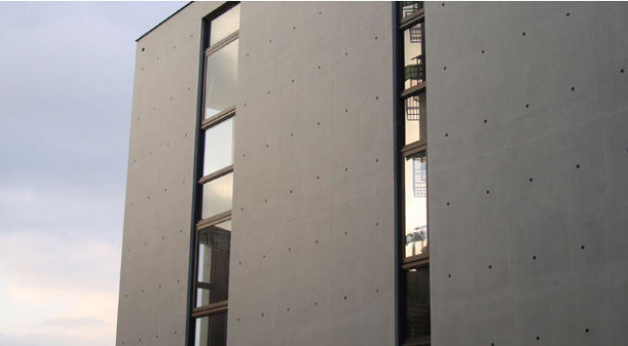

▲雕塑系工坊

簡介
國立臺灣藝術大學美術學院雕塑學系，是承自國立臺灣藝專於民國51年所設立的美術科雕塑組，56年雕塑科成立，83年本校改制學院，雕塑科改四年制雕塑學系，民國91年本校改制大學，雕塑學系隸屬美術學院，碩士班則是承接本校造形藝術研究所雕塑組發展所成。造形藝術研究所於民國89年創設，共分中國書畫、西畫、視覺傳達設計、工藝設計、雕塑等五組。96學年度起造形藝術研究所雕塑組回歸雕塑學系，成立雕塑系碩士班，正式系所合一。
因此結合本校美術學院相關系所現有之師資及設備，將能提供適當的師資與完整的教學設備支援本所之教學，配合增聘專精學者的現代國際視野與教學理念，提供有志從事現代雕塑藝術相關領域人士及本校歷屆專科、學院、大學畢業之校友的良好研究學習環境，開拓進修管道，以積極落實高級專業學習的理念。
本系教學目標，以學科教育作思想啟發，運用中西並蓄的課程規劃，以術科基礎並落實在作品的創作上，因此目標明顯而清楚。課程的設計有一定的軌跡可循，也就是由本體文化出發，將東方藝術的特質，參照西方雕塑形式演藝脈絡，逐步灌輸於學生的思想、行為中，達到個人創作的主觀領域。因此，教學目標也明顯地走向兩大前提，
一、是如何建立並開發思考研究空間，培養實際創作的優秀人才。
二、則是奠定傳統文化藝術的根源外，以承接前人之基業為起點。
任何一種藝術的發展，必然是一個完整的文化特質展現，因此由東方傳統出發，以國際化之理念為目標，是此刻定位上最明確的方向。
新時代的藝術風貌亦應追尋足以映顯其民族特質與時代性的內涵。本校雕塑藝術學系，旨要培養相容中西、匯通古今，具有時代性與觀瞻宇內的優秀雕塑研究與創作人才。而分組教學有助於課程科目多樣化與專業教材的內容提昇，既能提供不同興趣、選擇與專長的發展，同時，中西藝術思想內涵與素材形式表現得以分別專精深研，在課程學習中深入省思與借鏡，以達「雕塑藝術教育」的長遠教育目標。

▼ 教育目標與核心能力圖表

傳授雕塑學識與專業知能

建建構雕塑學術系統
拓展雕塑領域

培養雕塑藝術創作人才

核心
能力

造型能力表現、藝術創作觀念
文化美學涵養、論述能力養成

新生重要日程表
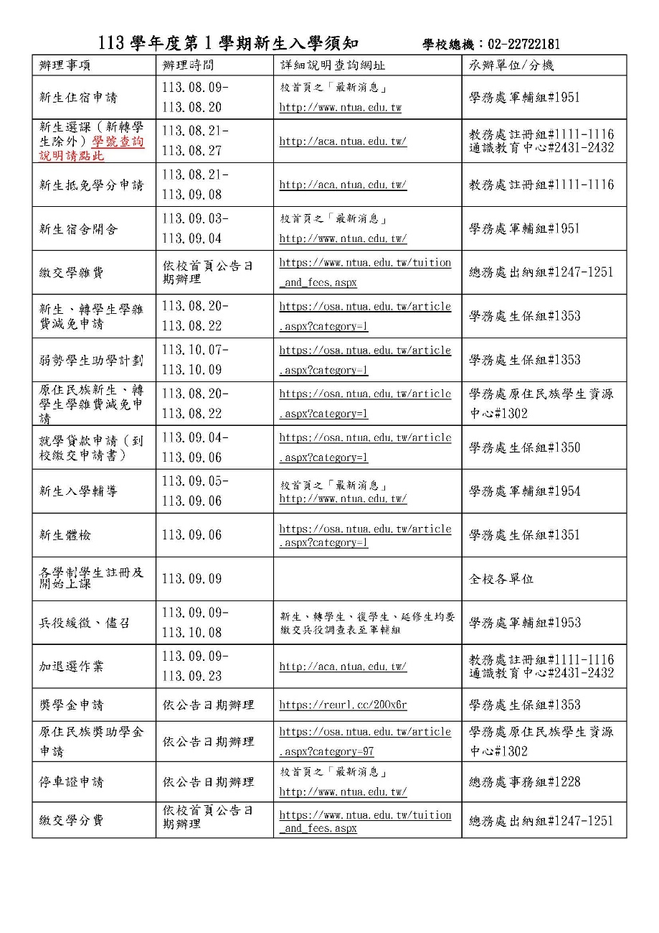

新生學號查詢說明： 請至本校校務系統網址
https://uaap.ntua.edu.tw/ntua/ 點選新生學號查詢按鈕
*以教務處公告為主：202408010926245A.pdf (ntua.edu.tw)

師資陣容

專任教師

姓名 | 職稱 | 學歷/授課名稱
 | 劉俊蘭教授兼系主任 | 法國巴黎所爾邦第四大學藝術史博士
 | 劉俊蘭教授兼系主任 | 研究方法、專題講座、西洋雕塑史專題……等
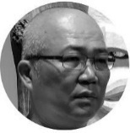 | 賴永興教授 | 日本金澤美工藝大學藝術博士
 | 賴永興教授 | 木雕專題創作、基礎雕刻、工作室 B…等
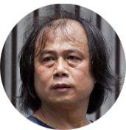 | 劉柏村教授 | 法國國立巴黎高等藝術學院ENSB-A 造形藝術碩士
 | 劉柏村教授 | 泥塑專題創作、藝術專題講座、工作室 A……等
 | 宋璽德教授 | 日本東京藝術大學美術博士
 | 宋璽德教授 | 金屬造形專題創作、基礎構成、工作室 B、公共藝術……等

姓名 | 職稱 | 學歷/授課名稱
 | 劉千瑋  助理教授 | 德國國立德勒斯登高等藝術學院大師班
 | 劉千瑋  助理教授 | 基礎構成、複合媒材、工作室 C、數位雕刻…等
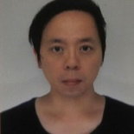 | 李傑  客座助理教授 | 香港中文大學藝術系學士
 | 李傑  客座助理教授 | 基礎素描、基礎構成、複合媒材、工作室C…等
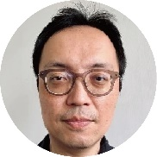 | 游崴  助理教授 | 英國倫敦大學伯貝克學院-人文學暨文化研究博士
 | 游崴  助理教授 | 雕塑作品賞析、雕塑鑑賞（一）、雕塑鑑賞（二）、雕塑解讀、策展與實務研究、藝術評論……等
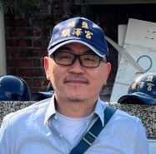 | 詹士泰  助理教授 | 義大利卡拉拉美術學院視覺藝術雕塑系
 | 詹士泰  助理教授 | 石雕專題創作、基礎雕刻II
 | 邱承宏  講師 | 國立臺灣藝術大學造形藝術研究所碩士
 | 邱承宏  講師 | 基礎塑造、人體塑造、人體素描、動態素描…等

兼任教師
姓名 | 職稱 | 學歷/授課名稱
 | 陳 銘  副教授 | 西班牙巴塞隆納藝術學院陶藝科碩士
 | 陳 銘  副教授 | 陶塑
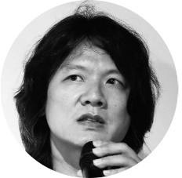 | 楊北辰  助理教授 | 西班牙瓦倫西亞綜合技術大學雕塑藝術研究所博士
 | 楊北辰  助理教授 | 木雕專題創作
 | 楊衍畇  助理教授 | 國立臺灣師範大學美術研究所博士
 | 楊衍畇  助理教授 | 西洋雕塑史、現代雕塑史、臺灣現代雕塑發展……等
 | 劉國勝講師 | 國立臺灣藝術大學造形藝術研究所碩士
 | 劉國勝講師 | 寫實塑造、雕塑模具製作……等
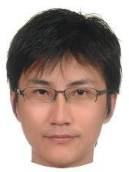 | 陳右昇講師 | 國立臺南藝術大學造形藝術研究所碩士
 | 陳右昇講師 | 複合媒材專題創作
 | 吳俊學講師 | 俄羅斯聖彼得堡皇家美術學院油畫學系碩士
 | 吳俊學講師 | 基礎素描、動態素描……等
 | 林宗龍講師 | 國立臺灣藝術大學雕塑學系碩士
 | 林宗龍講師 | 人體塑造、石雕創作
 | 邢力云講師 | 美國舊金山藝術大學金屬與珠寶藝術碩士
 | 邢力云講師 | 金屬專題創作
 | 黃冠崴講師 | 國立臺北藝術大學美術學系碩士
 | 黃冠崴講師 | 基礎構成
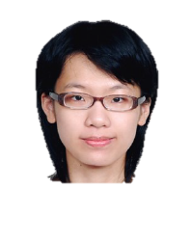 | 黃慕怡講師 | 國立臺灣師範大學美術研究所博士
 | 黃慕怡講師 | 中國雕塑史
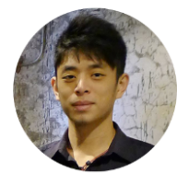 | 林辰勳講師 | 國立臺灣藝術大學雕塑研究所碩士
 | 林辰勳講師 | 人體塑造、泥塑專題創作
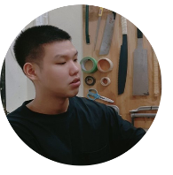 | 吳耀庭講師 | 國立臺灣藝術大學雕塑研究所碩士
 | 吳耀庭講師 | 木雕專題創作、基礎雕刻
- 部分課程之授課教師需視當學期實際開課狀況調整。

系辦公室行政人員
姓 名 | 職稱 | 工作職掌
 | 巫姿陵  行政助理 | 教務、人事
 | 徐子凡  行政助理 | 學務、總務

科目學分表
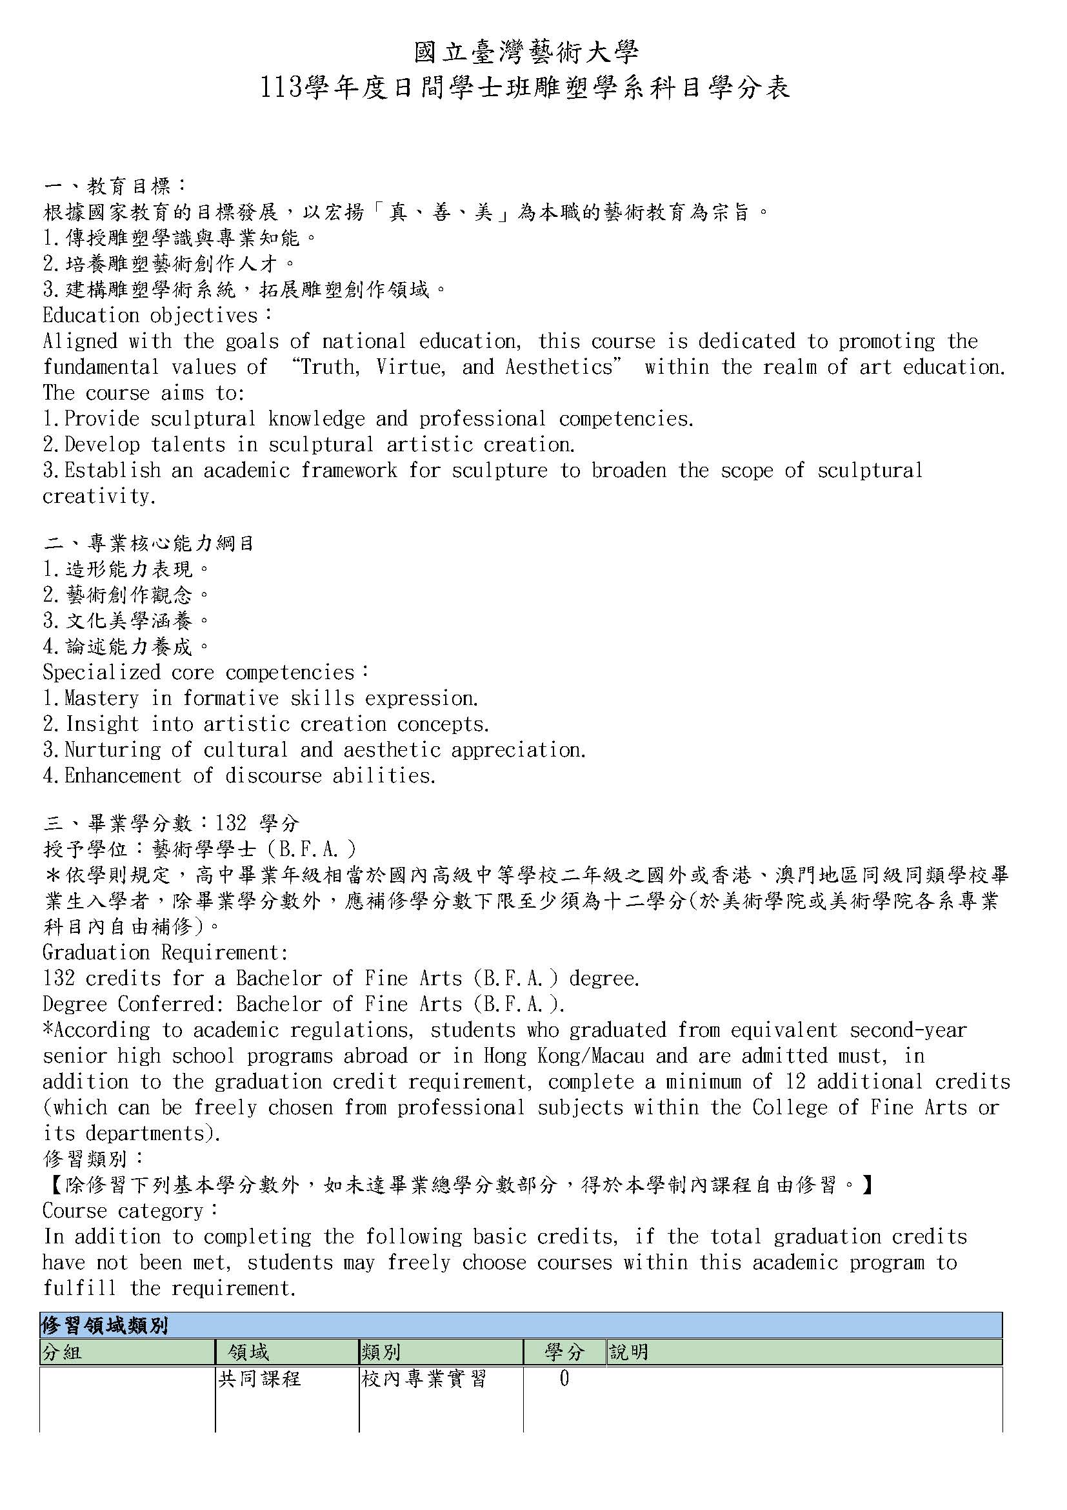
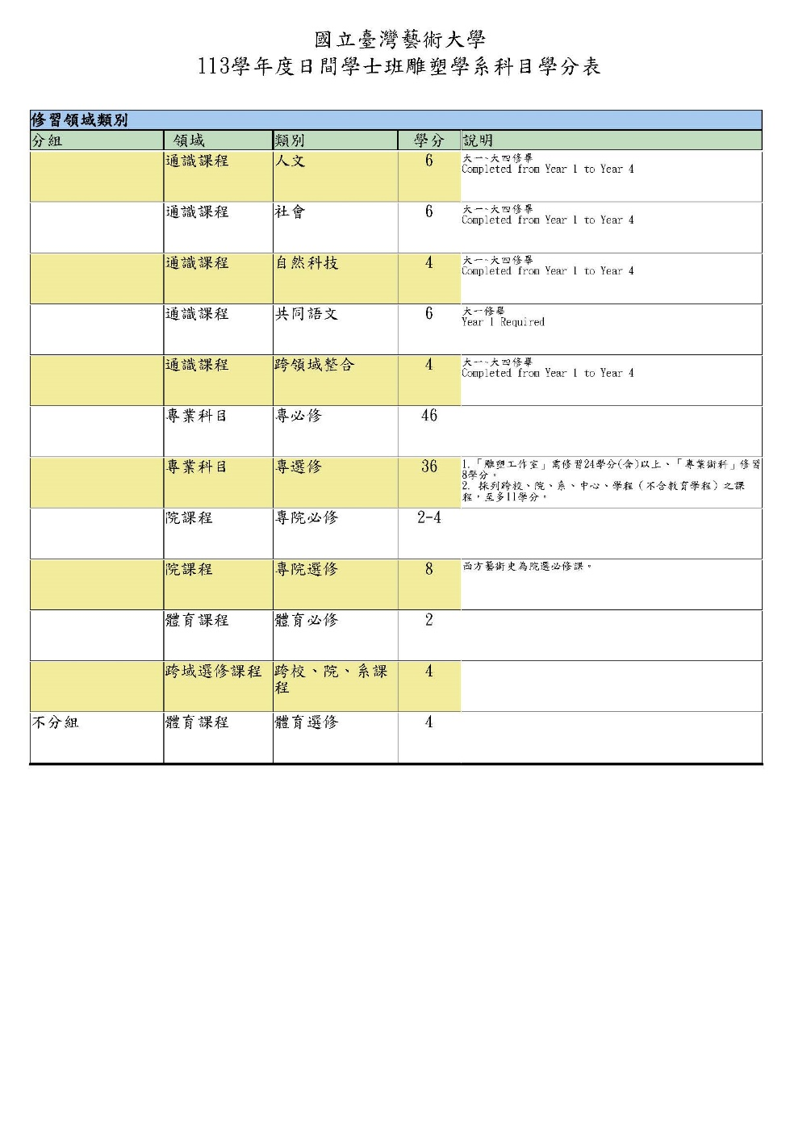

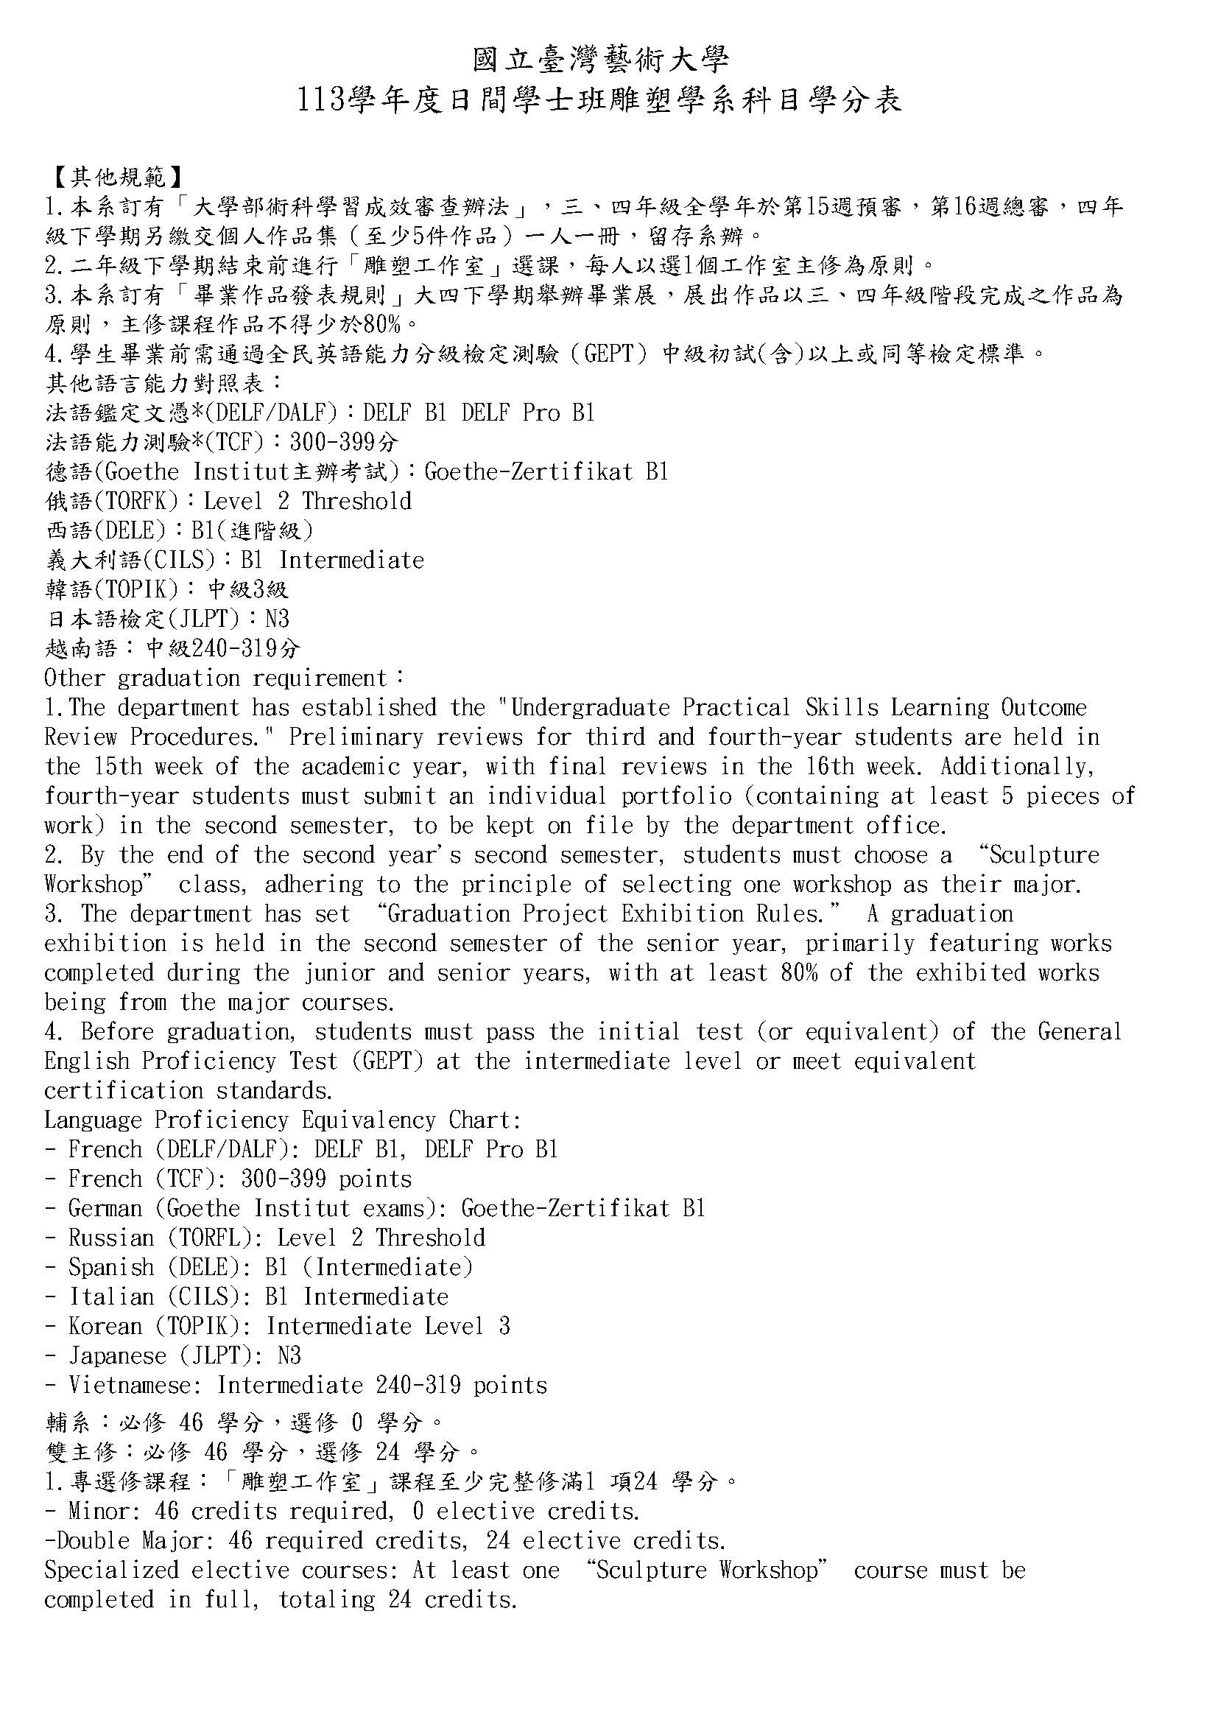

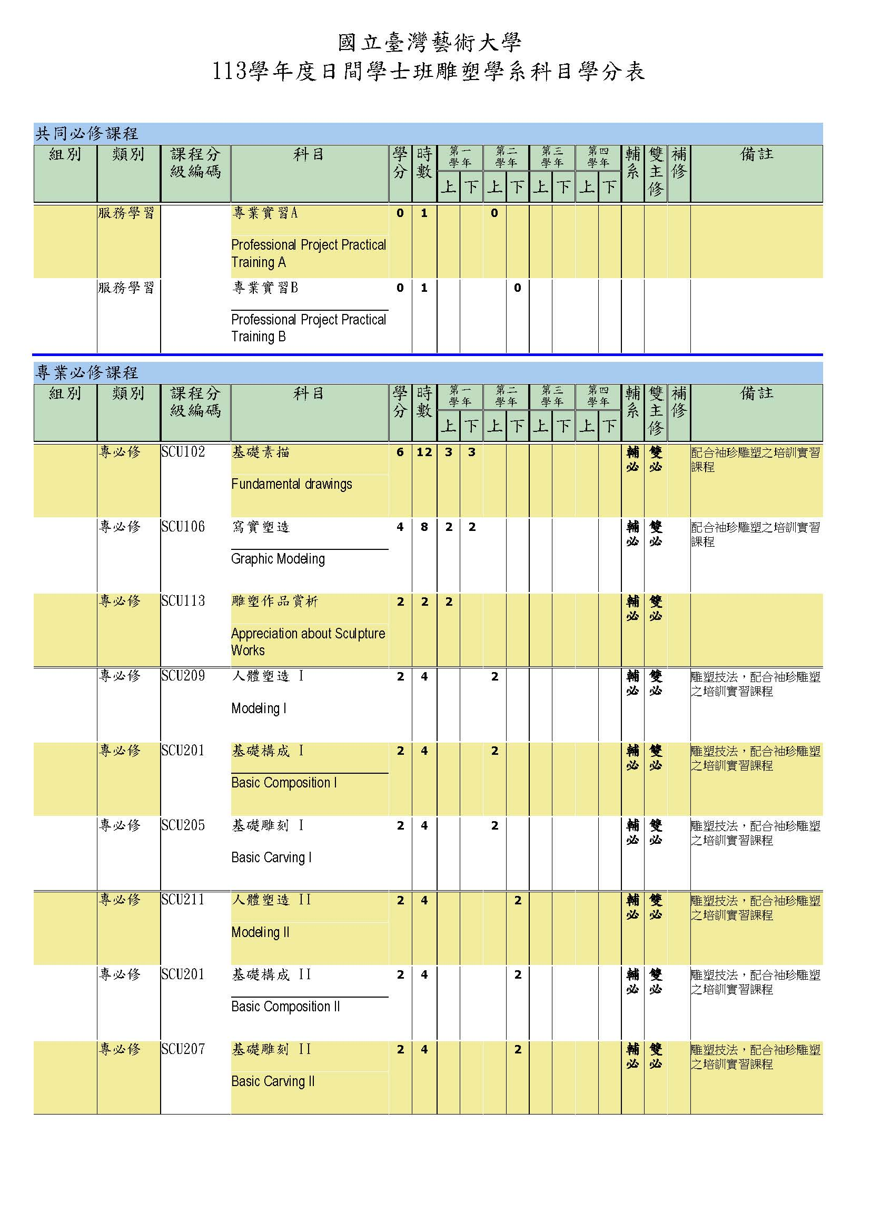

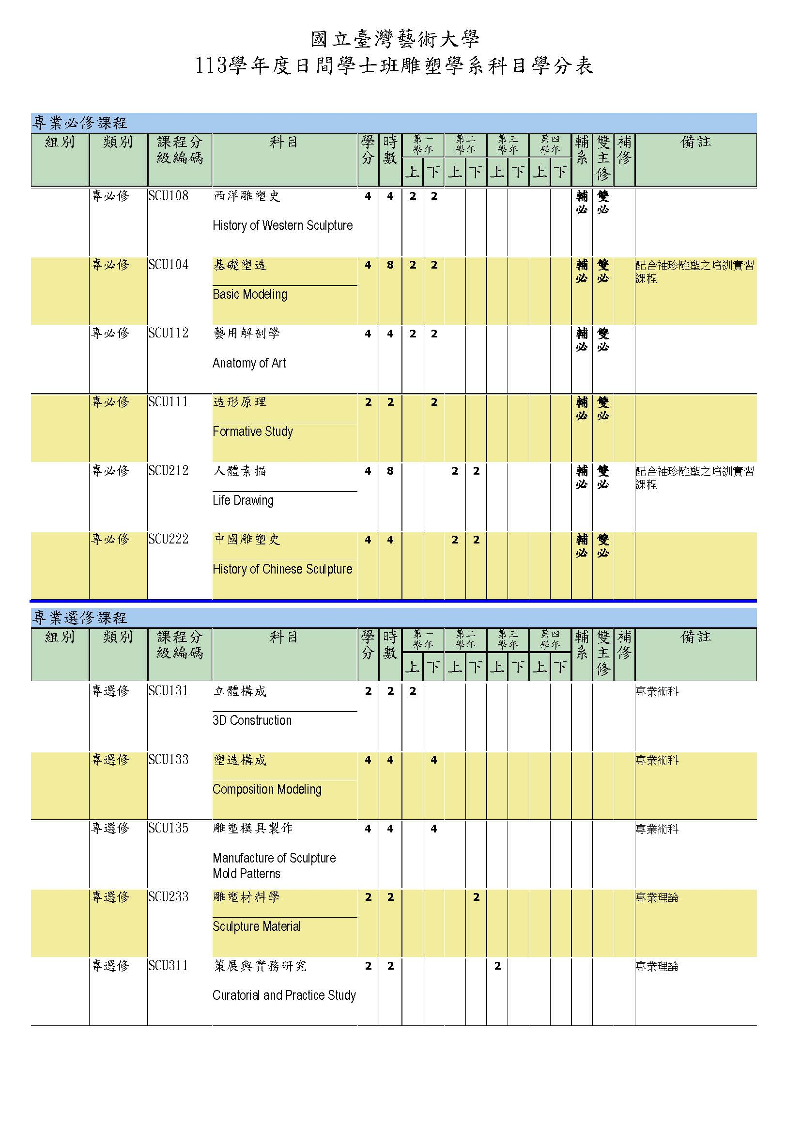

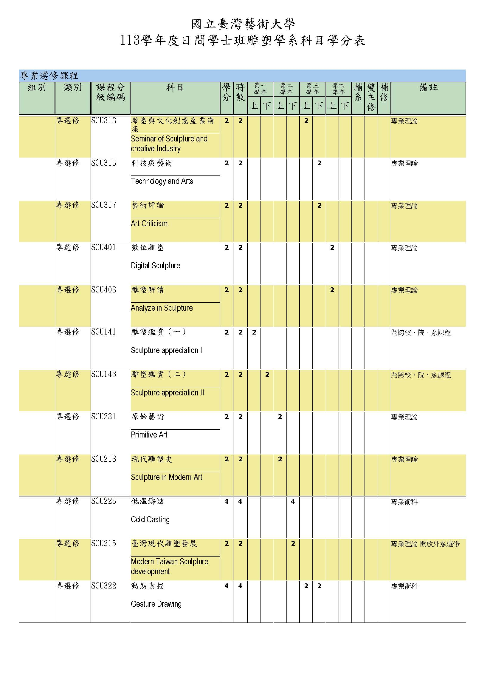

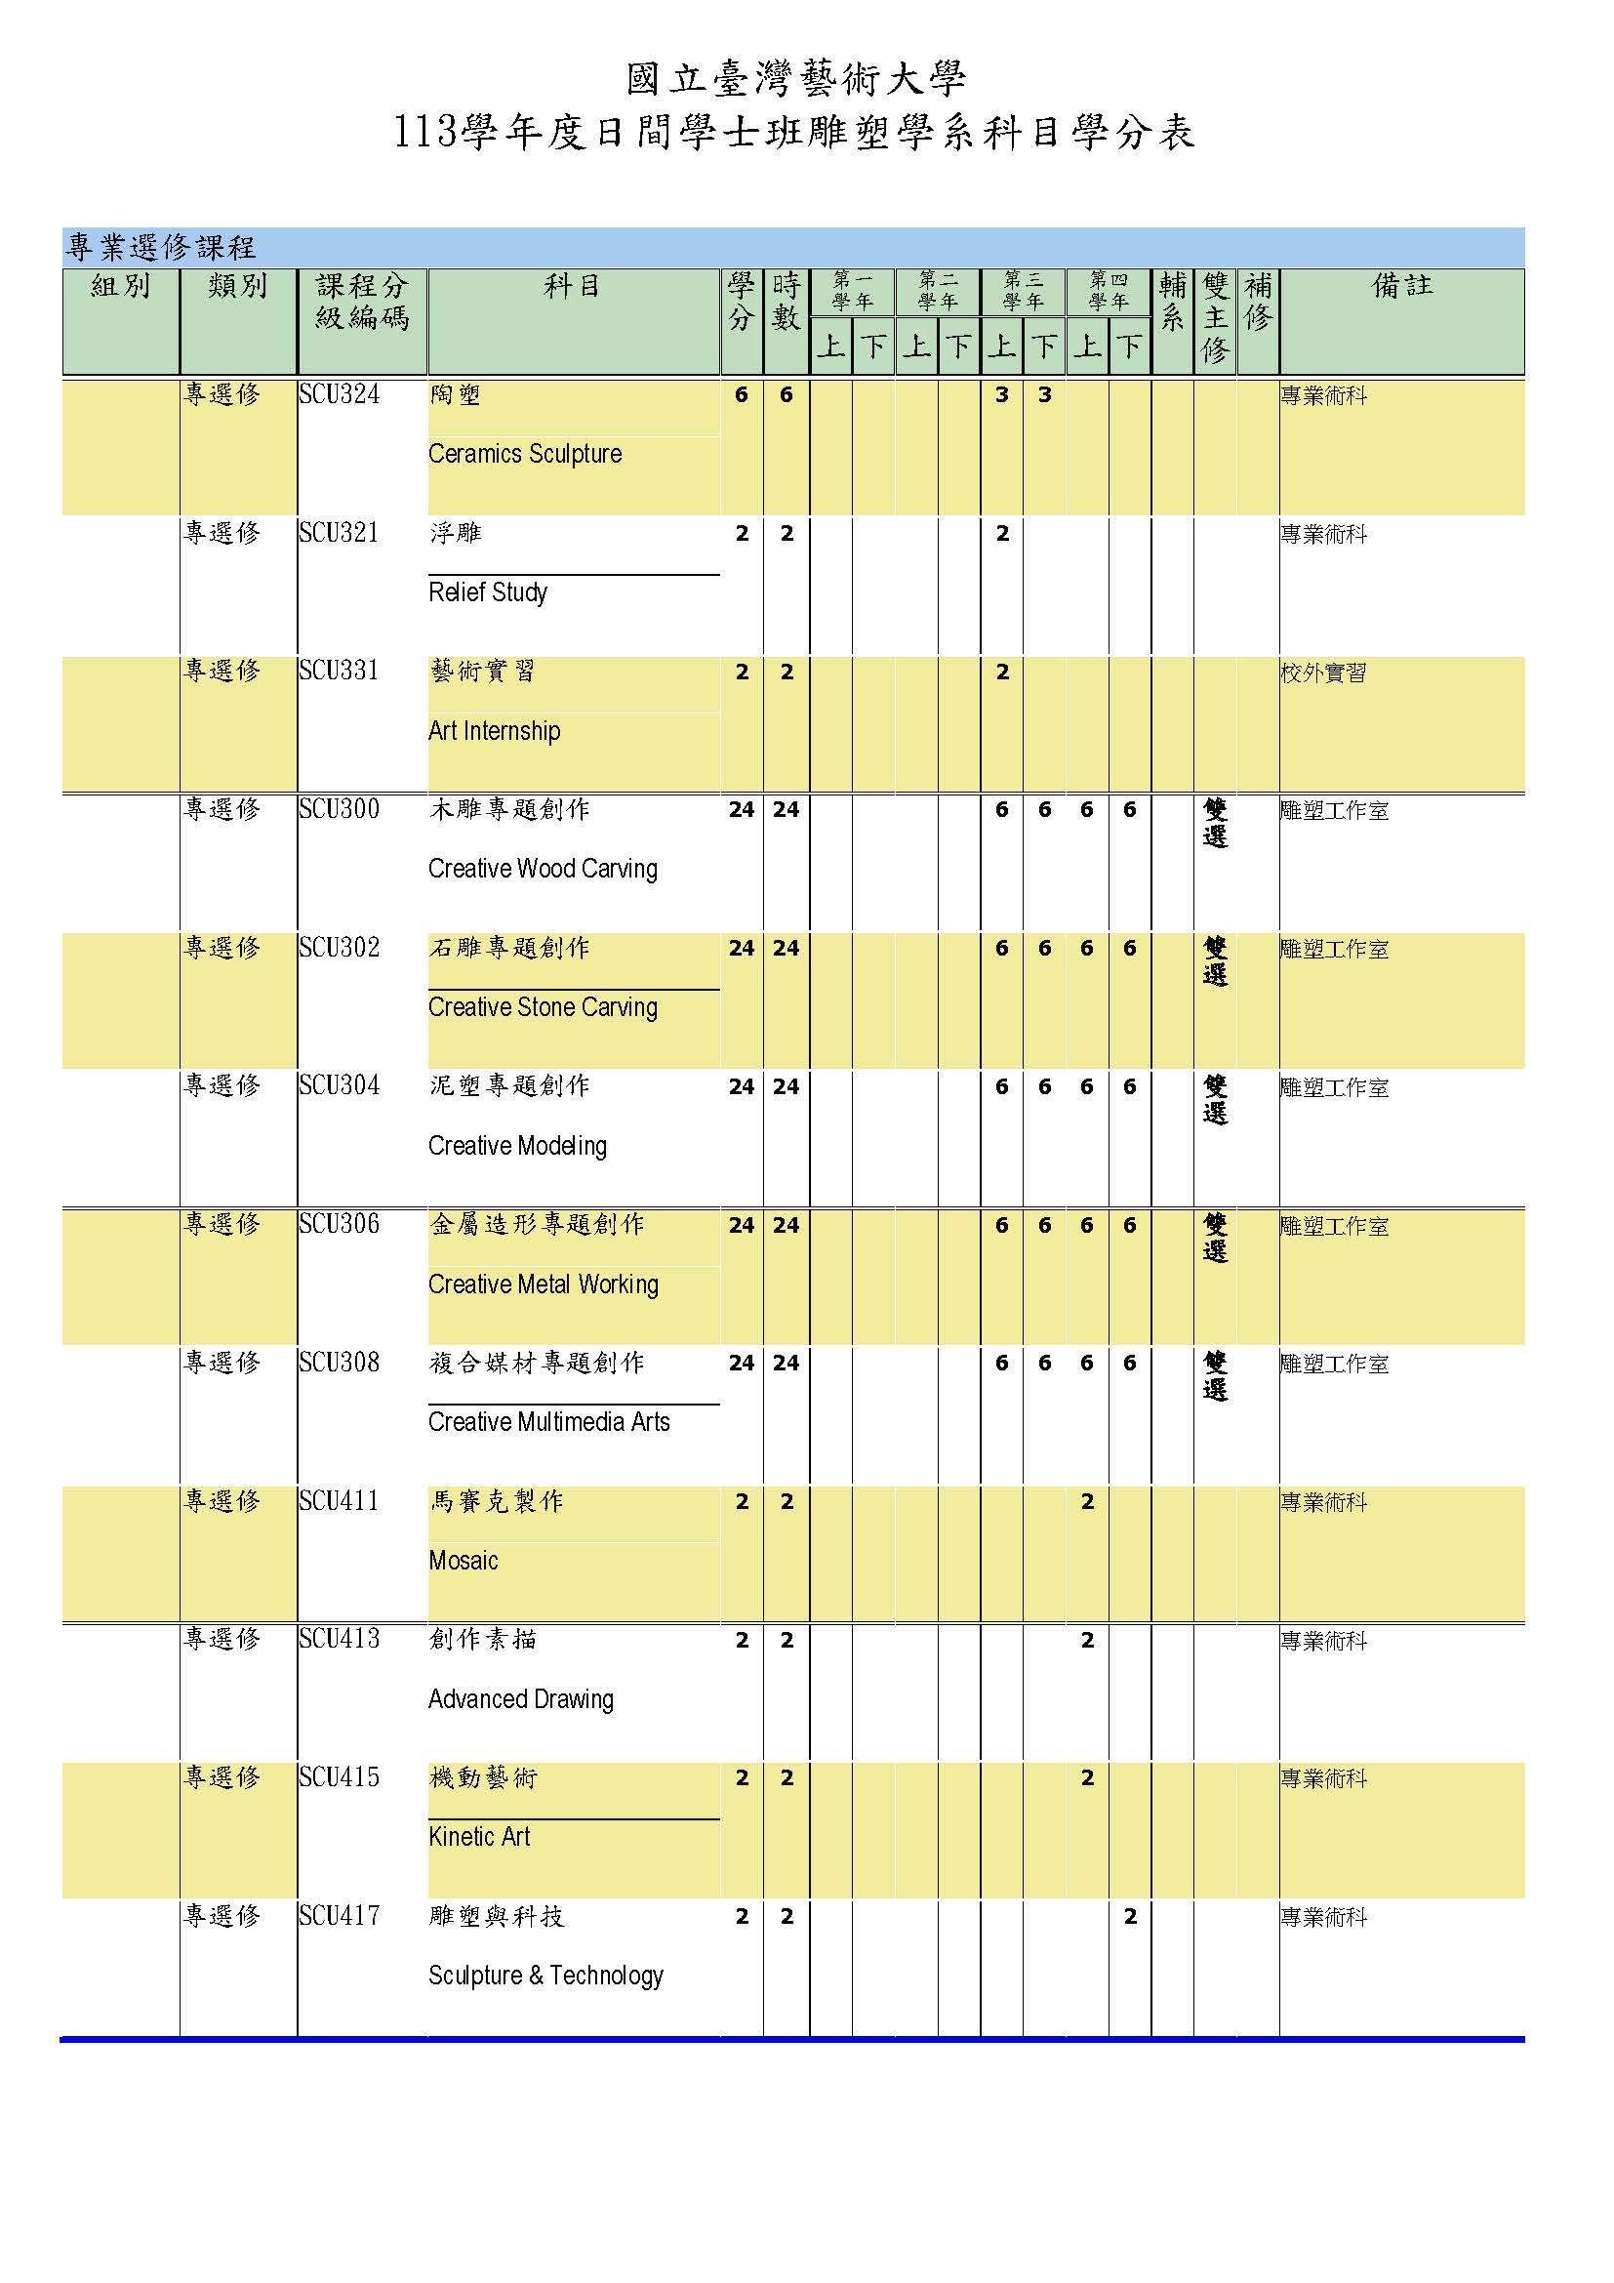

*以教務處公告為主。

雕塑系各年級重要事項

學士班系上重要事項

年級 | 學期 | 重要事項 | 備註
一 | 上 | 新生訓練 | 大一主要為基礎課程
一 | 下 | 固定事項 | 大一主要為基礎課程
二 | 上 | 固定事項 | 大二上下學期會有集中課程，針對五種材質訓練，可以尋找自己想要的方向
二 | 下 | 升三年級選組 | 大二上下學期會有集中課程，針對五種材質訓練，可以尋找自己想要的方向
三 | 上 | - 進工坊  - 畢業展籌備 | - 大三選組後會至各工坊上課，精進自己的專業，如遇須轉組情形，須依規定辦理。  - 根據本系畢業展作品及創作審查辦法，大三創作作品亦可列入畢業審查作品，須審慎規劃作品數量。  - 選定畢籌會幹部，規劃畢業展相關事宜。
三 | 下 | 固定事項
四 | 下 | 1.畢業展  2.畢業展作品發表審查  3.畢業生離校手續 | 大四需準備畢業展和作品發表審查，須注意是否有達到規定的作品量。
固定事項 | - 創作形課程，期中/期末術科學期成效審查(總審)  - 年初-雕塑年度展(系上徵選)  - 年末-國際袖珍雕塑展(系上徵選)  - 每學期-實驗展場申請(系上通知相關規定)

雕塑系各項規章

國立臺灣藝術大學美術學院雕塑學系

大學部術科學習成效審查辦法
96年12月17日 96學年度第1學期第9次系務會議通過
98年9月15日98學年度第1學期第3次系務會議修訂通過
101年3月13日100學年度第2學期第3次系務會議修訂通過
101年12月07日101學年度第1學期第4次系務會議修訂通過
102年11月19日102學年度第1學期第4次系務會議修訂通過
104年01月16日本系103學年度第1學期第3次系務會議修訂通過
108年06月21日本系107學年度第2學期第5次系務會議修訂通過
111年9月7日本系111學年度第1學期第1次系務會議修訂通過
113年3月13日本系112學年度第2學期第1次系務會議修訂通過

依據96年10月8日本系96學年度第1學期第4次系務會議決議，訂定「學生學習成效審查辦法」，以下簡稱本辦法。
- 主 旨：為提升雕塑學系大學部學生術科創作水準，共同維護術科成績評量之客觀公正之標準。
- 評審委員：由系主任擔任『共同評分委員會』召集人，審查委員由全系專、兼任老師或專業人士組成。
- 審查對象：大學部所有學生
- 審查方式：
- 預審：由各課程任課老師為當然統籌人，三、四年級全學年於第15週前預審，預審作品完成度由任課教師設定，以可被審查的進度為目標，未提出者，期末總審視同放棄。
由任課教師邀請校外學者專家共同參與，每課程一學期至多二位，出席費由系業務費支付。
- 總審：
- 課程統籌者：各課程任課老師為當然統籌人。
- 審查時間：第16週
二年級集中上課之課程因課程堂數容易受國定假日影響，每學期審查時間以當學期系辦公告時間為主。
- 審查地點：各工作坊空間為原則。
- 審查作品件數：原作至少一件<其餘可提書面參考資料>。
- 審查結果：未達1/2評審委員同意，該學期成績以不及格計算。
- 審查成績：交由任課老師併入學習成績統計參考。
- 未參與審查同學，該科目以不及格計算。
- 共同評分結果，經統計成績後公佈於布告欄，各委員之評分表由系上保存二年備查不公開。如有異議，由召集人召集評分委員討論決定之。
- 總審當天各科需繳交集合成冊之創作理念一冊。各術科作品之創作理念字數分別為：一年級300字、二年級500字、三年級800字、四年級1000字。創作理念與作品同時呈現，供評審用。

- 本辦法經系務會議通過後實施之，修正時亦同。

備註：修訂本系課程擋修規定，因考量學生修業年限，原則上不跨課程、科目設定擋修規定。

國立臺灣藝術大學專業實習實施要點
99.06.10 98 學年度第2 次教務議通過
99.12.14 99 學年度第7 次行政會議通過
100.6.1 99 學年度第2 次教務會議通過
102.4.16.101 學年度第13 次行政會議通過
102.5.24.101 學年度第2 次教務會議通過
108.6.18.107 學年度第11 次行政會議通過
108.12.12.108 學年度第1 次教務會議通過
- 本校為強化學生生涯規劃及職場實務經驗，提升就業競爭力，特根據「本校各學制課程架構與開課處理要點」(第伍點第一項第八款)及參酌「本校學生校外實習辦法」，訂定本校「專業實習實施要點」(以下簡稱本要點)。
- 本校各學系(所)之「專業實習」分為兩類：
  - 校內專業實習：指學生利用班級活動或課餘時間，在校內相關場館或單位從事與本科專業相關之實務操作、專業見習、展演服務或應用練習等活動。
  - 校外專業實習：指學生透過各學系(所)或學程開設之「實習課程」，在校外相關機構(單位)從事與本科專業相關或跨領域之實務操作、展演服務、應用練習，或參與產學合作、專案實作等活動者。
- 各學系(所)為推展及處理學生「專業實習」相關事務，得指派專任教師擔任「生涯導師」或「實習導師」，分別擔任校內、外「專業實習」之指導老師。
- 「生涯導師」的任務如下：
- 擔任學生生涯輔導委員會委員並出席會議。
- 規劃各學系(所)「學生專業實習輔導規則」。
- 擔任學生「校內專業實習」輔導教師；指導學生「校內實習」，並考核其成績。
- 「實習導師」的任務如下：
- 擔任學校「產學中心」委員並出席會議。
- 處理有關「專業實習」之產學合作相關事宜。
- 擔任「校外專業實習」課程之授課或輔導教師；指導學生「校外實習」，並考核其成績。
- 專業實習之實施方式：
- 校內專業實習：以日間學制為主要對象，學士班於2年級實施為原則；必修，0學分(2 學期、各1小時)，上、下學期均得開課。修習時數至少累積達36 小時以上為合格。相關實習內容、場域及考核方式等規則，由學務處輔導各學系（所）訂定之。
- 校外專業實習：以日間學制或「產業學程」學生為對象，日間學士班於2、3年級(寒、暑假)實施為原則；各學系(所)應視需要由「實習導師」開設相關選修課一至二門(1-4學分)供學生選課，並安排至職場實習與考核之。校外實習每１學分以實作2週（5天＊2週）或80小時為原則。實習之相關場域、內容與工時換算等，得由各學系（所）訂定之（報教務處備查）。
- 校外專業實習為配合實習單位(廠商)營運特性及實習教師之時間條件，得集中於寒、暑假(開課)或於夜間、假期實施，或運用產學合作案，不定期方式實施，但每1學分之實習時間仍應達2週或80小時以上為原則。
- 其他各學制之校外專業實習課程，得比照日間學士班原則辦理。有關「產業學程」之專業實習得依需要另定之。
- 有關專業實習等之權責分工如下：
- 校內專業實習，配合學生「生涯輔導」及導師任務，由學務處輔導、考核之。
- 校外專業實習之開課與學分、成績處理，由教務處辦理。
- 專業實習涉及產學合作事宜，由研發處或「產學中心」協辦。
- 為配合學生校內專業實習，學校所屬場館、單位，如博物館、演藝廳、藝文(展演)中心、文創處(園區)、育成中心等，應主動提供實習機會，並公布記點標準等，供學生登記實習。
- 專業實習（業界）之實施程序與方法：
- 專業實習之開課與選課：
- 各系(所)應定期於開課前公告可供「實習」的場域、內容與實習條件等，並將實習課程名稱、開課(實習)時間，及「實習導師」名單等彙送教務處。
- 學期間之實習課程比照一般選課時程辦理；寒、暑假實施課程，則需於「預選」期間完成。
- 專業實習之開課，選課人數以6人為下限。
- 簽訂專業實習規約：各系(所)應於選課或開課前與實習單位簽訂專業實習規約，詳列「實習」內容、待遇(含保險、津貼)條件、及考核條款等(制式規約由產學中心研訂)。
- 校外專業實習之考核：
- 學生參加專業(業界)實習，應經「實習單位」考核通過或證明其「合格」始為完成。
- 參加實習之學生，應撰寫實習報告，並經「實習導師」評閱、考核通過後始獲得學分，寒、暑假之實習成績登錄於完成後次ㄧ學期。
- 設有獎補助制度之專業實習，應經「實習導師」考核通過後始得領取獎補助金。
- 「專業實習」課程、學分及鐘點計算：
- 校內專業實習，必修0學分，由該當年級導師擔任為原則；不計開課時數(鐘點)，但得比照「服務學習」課程提供指導費用，由導師費項下匀支。
- 校外專業實習之開課，以選修課(1-4學分)為原則，不列計各學系(所)開課總時數，但得列計教師授課基本時數；惟校外實習若於非學期內(寒、暑假)開課，其授課鐘點得另計(每期另計鐘點以2 小時為限)。
- 獎勵制度：
- 擔任「生涯導師」或「實習導師」輔導專業實習者，其年資得比照擔任非正式編制行政職務，列計為「行政服務」年資成績。
- 執行校外專業實習成效，每年由教務處聯合相關單位考評之，成果優良之系所（主管）由學校獎勵之；成效不佳者，則列入系所主管「行政服務」成績之參考。
- 各學系(所)為界定校內、外實習之相關場域、內容與方式等，得自訂「學生專業實習輔導規則」或「實習輔導護照」等細部規範，經系務會議通過，送教務處(學務處)備查後據以實施。
- 本要點經行政會議及教務會議通過，簽請校長核准後實施，修正時亦同。

國立臺灣藝術大學雕塑學系大學部學生選組辦法
99年9月30日99學年度第1學期第2次系務會議修訂通過

為使大學部學生能依所屬專長進行鑽研，以提升術科創作水準，爰依據96年5月16日修訂之「雕塑學系新課程架構表（二）」訂定「國立臺灣藝術大學雕塑學系大學部學生選組辦法」，以下簡稱本辦法。

於二年級下學期第17週進行「雕塑工作室」選組，選組方式：
依選項學生之二年級學（年）期課程成績排序結果進行評比，每組別以7人為限，「雕塑工作室」課程為本系主修選項課程，一經選定，不得退選或更動。選組確認後之組別調整，請填寫「選組確認後之組別調整申請書」，調整組別方式：
- 如該主修有調整名額機會，得申請更換主修，惟需經原組別及欲調整組別之任課教師同意，申請期限至第二學期課程結束前。
- 以申請一次為限，經審核通過後不得再申請調回原組別。

如需增加「雕塑工作室」副修選項，須經該主修教師簽名同意始得辦理加選，但不列入主修選項學分數，該副修學分得列為畢業總學分。

國立臺灣藝術大學美術學院雕塑學系

畢業展作品及創作審查辦法
102年11月19日本系102學年度第1學期第4次系務會議通過
104年01月16日本系103學年度第1學期第3次系務會議修訂通過
108年06月21日本系107學年度第2學期第5次系務會議修訂通過
113年3月13日本系112學年度第2學期第1次系務會議修訂通過

為鼓勵學生創作風氣，提倡創作水準，本系畢業生應具備之畢業程度及學習成果，於畢業前舉辦畢業展為必要之學習活動，並含括於各主修課程之內，特訂定本辦法如下：
- 畢業展覽展出作品審查：
一、凡本系應屆畢業生，必須於學期結束前 6 週在規定時間內，於公共場所以聯展或個展方式舉辦公開作品發表展（畢業作品展）一次以上，展出作品於展覽前需經各專題創作課程之老師審核決定簽名後方可參與展出。
二、凡畢業作品展，應於每年十一月底提出申請，展出方式、地點、時間、內容，必須經由主修課程教師簽名核可後方可參加展出。
三、展出作品以三、四年級階段完成之作品為原則，雕塑作品不得少於80％，主修工坊課程作品不得少於80％。
四、展出時間以四下第12週為宜，展期間擇日於會場舉行「畢業創作審查」。經申請核准展出者，本系學校核可之展演經費項下酌予補助展出海報、請柬、作品集及主要場地費用。
五、展出作品含四下之作品一件以上通過審查者，得免除當學期之大學部術科學習成效審查。
- 畢業創作審查：
- 畢業創作審查時間與畢業作品審查同時辦理。
1.備妥個人作品集一式三份當日繳交(兩份供評審老師查閱，一人一冊及電子檔於系辦留存)。
2.PPT檔案於審查前一週交給畢籌會活動組彙整。
3.PPT檔案與作品集內容：
(1)個人簡歷與學習經歷。
(2)創作理念與作品說明(作品集至少三千字) 。
(3)主要作品數量至少五件(專業主科至少四件，必須為三年級進入工坊之後之創作)。
- 評審場次：分二場次，畢業生依排定序號及場次指定時間報到參加面試。未依排定時間參審者，需待所有序號審查完畢後輪遞。當天下午三點前未報到者，除不可抗拒之因素外，不予補審，並以『不通過』論計。
- 評審時限：十五分鐘，含口頭報告三至五分鐘，其餘時間評審老師問答。
- 評分等級：分『通過』及『不通過』兩等級，於評分表中圈注註明。
參、上述評審委員會由系主任擔任召集人，專兼任老師及校外委員約五至七名共同組成。評審結果由召集人召開全體評審委員會議討論通過，共同簽字署名確認，於一週內由系辦公告。不通過者以未達畢業門檻處置。
肆、本辦法經系務會議通過後實施，修正時亦同。

國立臺灣藝術大學美術學院雕塑學系門禁系統管理辦法
108-2第三次系務會議通過
112年9月7日112學年度第一學期第二次系務會議修正

一、為維護本系師生、職員、空間與機具財務之安全，特裝置門禁管制系統，並訂定「雕塑系門禁系統管理辦法」(以下簡稱本辦法)，以利本系統之運行。
二、本辦法適用於雕塑系館及工坊，進、出本系設有門禁系統之空間，須持門禁感應卡片，經讀卡機辨識進、出，如由未設門禁之鐵捲門或其他門進出者，仍需至門禁感應器處刷卡。
三、門禁系統管制範圍：系館前後門、金屬工坊、木雕工坊、石雕工坊。
卡別分為：全區卡─系館前後門、金屬工坊、木雕工坊、石雕工坊；部分區域卡─依個別需求開放。
四、門禁系統管制時間：平日週一到週五08:00-18:30；其餘時間留校者須事前填報google表單（詳如公告），不得有未登記逕自留校之情形。
五、門禁進出注意事項：
（一）管制時間一到，門將上鎖無法開啟。
（二）停電時，門鎖會全開以利疏散。
（三）同時多人進、出仍應刷卡紀錄以示負責。
（四）非開放時間，系館鐵捲門及工坊出入口門鎖仍須上鎖。
（五）洽公者可按門鈴由系辦確認後開門。
（六）搬運材料或作品進出時，須告知系辦，請系辦協助解除設定。
六、門禁系統管制對象分為：
教職員：本系教職員/兼任教師。
學生：本系學生/學分班及隨班附讀學生。
七、門禁系統管制設定及說明：
本系所門禁卡可使用職員證、學生證、悠遊卡（兼任教師、學分班學員）設定，每人一張為限，本系學生由各年級班代統一收齊繳交至系辦協助設定。
八、本系統為管制系館及工坊人員進出之用，各教室、工坊、機具之使用及課餘進出各專業教室仍須遵循系所規定。
九、已登錄的門禁卡代表個人不得轉借、冒用，違者或未遵守本辦法之規定者依照校規懲處。
十、使用者辦理離職、離校時，依離職、休學、離校申請單為憑據，註銷門禁功能，始得辦理離校手續。
十一、進、出門禁系統未刷卡者，一經發現，第一次處以2小時勞動服務，第二次加1小時，依此類推。若有違反門禁導致違法亂紀或財務損失事件，得依相關法令追究責任。
十二、本辨法經系務會議通過後公布實施，修正時亦同。

系館使用規範

實驗展場申請辦法
- 詳細辦法簡章、報名表格請參閱系網頁，辦法根據當學期系務期程而逐年更新。
- 申請時間為每學期末申請下學期展期，經由系上老師評選、同期展出學生協調後得以展出。
- 為確保實驗展場使用後之復原情形，展覽前押金1,000元，撤展後歸還。
- 每檔展覽擬補助2,000~3,000元不等(依每學期公告規定)創作材料費，收據、發票實報實銷，不得用於茶會餐費。
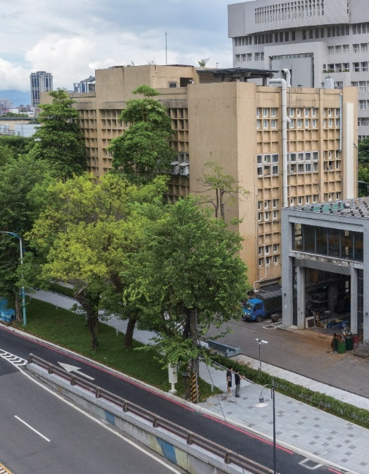
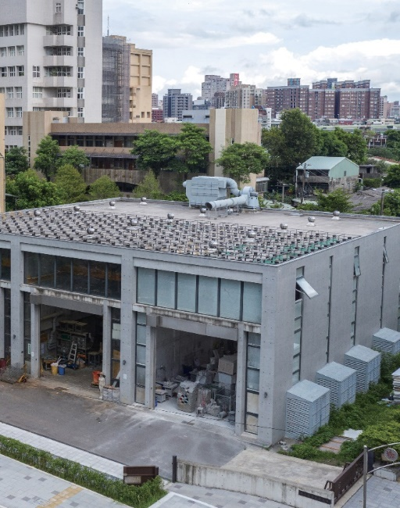

專業教室使用
  - 本系教學空間含括雕塑大樓(上圖左側)及新工坊(上圖右側)兩棟
    - 雕塑大樓為水泥地上四層地下一層，由上至下依序有四樓的素描教室、一年級塑造教室，三樓的塑造工坊、二年級塑造教室，二樓的複合媒材工坊、研究生教室，一樓的實驗展場、大視聽教室會議室，系辦公室，地下室有綜合教室、陶塑工坊(窯場)、金屬機具坊，倉庫等。
    - 新工坊為水泥三連棟，依序為金屬、木雕、石雕工坊。大一新生入學後從雕塑大樓四樓素描及一年級泥塑教室使用開始，依學年增長依序往下移動教室，一、二年級的班級專屬空間為泥塑教室，三、四年級為所屬各工坊，碩士班則以碩班教室為專屬空間。
  - 門禁、夜間及假日管理
    - 為維護本系師生、職員、空間與機具財務之安全，系館、工坊皆裝有門禁管制系統，請班代統一收齊後交由系辦協助設置。詳細內容請至系網頁查詢【國立臺灣藝術大學美術學院雕塑學系門禁系統管理辦法】
    - 非上課時間需(含夜間、周末及國定假日)填寫線上google表單登記。夜間開放時間為18：30-22：00，請同學於 21：45 收拾清理環境，並將相關設備電源關閉，以免造成他人困擾。
    - 顧及安全考量各教室、工坊勿有單獨留校之情形，並請各負責同學協助查看及管理，經發現未依規定登記使用，該教室、工坊禁用三天以示警愓，並依校規懲處，情節重大者將追究其相關法律責任。

財產、器材借用
- 財產規範：
  - 舉凡貼上國立臺灣藝術大學財產貼紙之設備、機具、物品皆為學校之財產；蓋上雕塑系、各組別印章之設備、機具、物品皆為雕塑系之財產，由所屬工坊自行保管使用、所有公有設備機具未經負責教師同意恕不外借。部分設備由系辦保管供教學使用。
  - 工具的耗材依屬性，部分耗材、創作材料需由使用者自行準備。
  - 因各工坊屬性，每個同學需自備的工具也不盡相同。自備工具部分，未經他人允許不得任意取用。

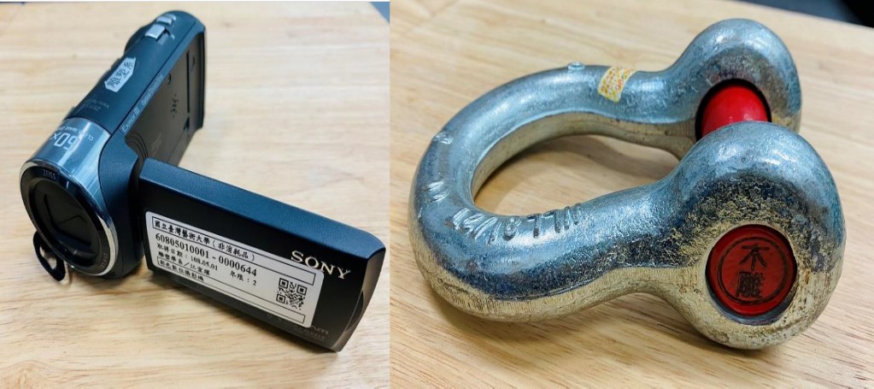

▲ 貼有財產標籤者為系上公物，不可撕毀。（圖）
▲ 蓋有金屬、木雕、石雕、複媒、素描、泥塑、陶塑、視聽、雕一、雕二、綜合、雕塑系等印章之物件。（圖）

- 系辦的器材租借請填寫器材租借表格，於系辦上班時間辦理租借，並遵守表格上相關規定。
【雕塑系網頁→表格下載→雕塑系器材租借】
- 系辦公室不提供美工刀、剪刀等辦公室文具耗材、衛生紙等之借用。
- 延長線、記憶卡僅供上課教學使用。
- 如遇雕塑系展演活動，系辦可暫停部分器材借用之權利，以供活動使用。
- 寒暑假為器材盤點保養時期，請同學於期末前將所借之器材歸還完畢。
- 推車之使用，使用後務必依推車上之標籤所示地點歸位。

系館空間維護原則

- 系館之公共空間，不得任意張貼、布置、堆放物品或者占用。
- 未經允許，嚴禁將個人物品堆放系館(樓梯間、系辦等)。
- 對於系館空間如有特殊使用需求，如漆牆面、鑽牆、黏膠等，請事先向系辦申請，經系上通過後才可執行，否則將視情況進行懲處。
- 雕塑系辦公室開放時間為週一至週五 8：30 - 17：00。

廢棄物處理原則

- 垃圾分類
  - 垃圾處理是學習的一部分，自己產生的垃圾必須自己清理。
  - 在校日常垃圾請分類好丟至各樓層、工坊垃圾桶內。
  - 有惡臭湯湯水水或特殊大量活動垃圾需分類送到學校垃圾處理場。
  - 嚴禁將傢俱或大型私物帶到系上影響教學空間。
  - 石膏、水泥需敲碎、將水瀝乾後裝入麻布袋內，整齊堆放於垃圾小屋、集中處理。
  - 創作廢棄物的木料類請裁切至 100 公分以內送至廢木料回收處回收。
  - 金屬請裁成適當大小放置到金屬教室外鐵桶供回收或再利用。
  - 塑造芯棒或複合媒材請將材質分開後依種類送到學校垃圾回收場分類丟棄。
  - 塑造黏土或陶土請保持乾淨，賣或送給有需要的的同學比較環保。
  - 個人創作作品學期結束後請帶回家，以免影響教學空間之安全及品質。

- 化學物品
- 為了學習環境安全及便於管理，各教室及工坊的化學材料及危險液體必須儲存於固定地點。
- 包含汽油，硬化劑、松香水、香蕉水、、有揮發性易燃，或有毒的皆在範圍之內。
- 為了管制危險化學物，所有人購買化學物後請於各教室儲存架旁登計表依序登記，以示負責。
- 瓶罐上請寫上所有者姓名電話，沒標籤或模糊時需標明品名，因為久放或大量囤積都不好，所以有用剩的可以售給有需要的人，減少庫存物盡其用。
- 玻璃纖維禁止裸放，盡量買裁切好的，整卷的買回必須馬上處理裁切成小片後放在塑膠盒或塑膠袋內，可避免受潮，以免纖維被吸入體內危害健康。

系學會

- 成員介紹
職務 |  | 學號 | 名字
會長 |  | 11110334 | 鍾麗緹
副會長 |  | 11110333 | 林虹妤
總務 |  | 11110304 | 陳芝葶
學術組 | 組長 | 11110308 | 吳苡睿
學術組 | 副組長 | 11110337 | 王蘊臻
學術組 | 司儀 | 11110339 | 許桓瑄
學術組 | 音控 | 11010342 | 黃梓庭
學術組 | 宣傳 | 11110318 | 周雪兒
美宣 |  | 11110302 | 李芸樺
美宣 |  | 11110303 | 曾子昀
美宣 |  | 11110313 | 饒祐瑄
活動  組 | 組長 | 11110325 | 王子恩
活動  組 | 副組長 | 11110328 | 謝宸祐
活動  組 | 體育 | 11110312 | 溫彥東
活動  組 | 公關 | 11110311 | 范芷琳

- 系學會辦理之活動
進入了雕塑系這個大家庭，除了專業科目的精進，學會也準備了各式各樣的展覽、活動以凝聚雕塑系向心力及團隊的互助和多元的事物體驗。為了活動的舉辦順利、維護大家的權益及組織運作，每學年將收取每人 1,000 元的系費。

另外雕塑系於每年臺藝新生的活動「校慶創意舞劇」中曾獲得連續冠軍的好成績，從中培養團隊默契、感情以及學習劇場編排、大型道具製作等難得經驗。
會長選拔
聖誕晚會
全校運動會
畢業典禮歡送
宿營
送舊
臺藝大雕塑系國際袖珍展
系烤
創意舞劇
臺藝大雕塑年度展
新生訓練說明會
美術學院聯合美術節
學長姐迎新
第二學期
第一學期
▲系學會活動時間表
★所有活動將會視疫情有所調整，請隨時注意學會公告。



雕塑系臉書



雕塑系網頁

聯繫方式

TEL：02-22722181#2130、2131、2132
劉俊蘭主任 巫姿陵助教 徐子凡助教
FAX：02-89652274
E-MAIL:sculpture@ntua.edu.tw

